*Фрезерование* — прем обработки почвы фрезой, обеспечивающий усиленное крошение ее на всю глубину обрабатываемого слоя, измельчение и тщательное перемешивание с почвой растительных остатков и вносимых удобрений. Позволяет раньше начать обработку влажной почвы.

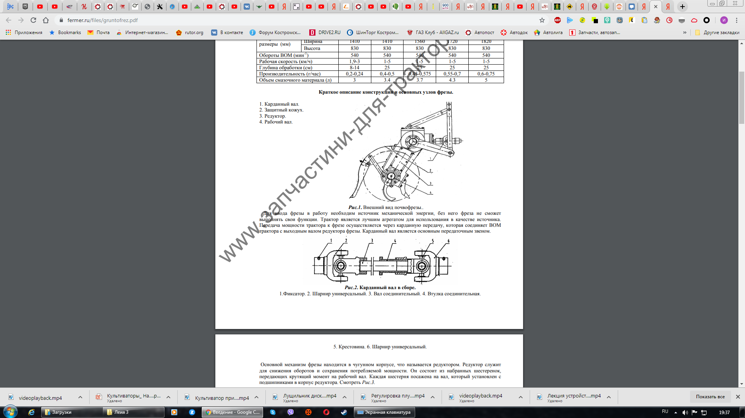

Почвообрабатывающая фреза: применение, классификация и принцип работы

От обработки почвы зависит будущий урожай. Рыхлая, рассыпчатая земля, без растительных остатков - такая почва получается при использовании почвенных фрез. Однако не только для обработки почвы применяют данный механизм.

Применение почвообрабатывающей фрезы

Применение почвообрабатывающей фрезы позволяет качественно измельчить и заделать в почву остатки растений, прорыхлить ее или перемешать с минеральными удобрениями. Агрегат поможет:

* избавиться от сорняков;
* обработать землю междурядьев в плодопитомниках и виноградниках, лесополосах;
* измельчить сидераты перед запашкой;
* выровнять микрорельеф почвы.

Почвофреза - это не только культиватор, но плуг и борона одновременно.

Применяется фреза на различных видах почв - от легких песчаных до тяжелых суглинков. Фрезерование тяжелых почв проводят чаще, т.к. именно эта технология более качественно измельчает клёклую, слежавшуюся почву. Целесообразна обработками фрезами целинных или залежных земель. Обработка фрезой улучшает свойства почвы, способствует повышению урожая.

Классификация и принцип работы

Почвообрабатывающая фреза - прицепное устройство для трактора. Оно в совокупности с трактором может легко заменить другие почвообрабатывающие машины.

К почвообрабатывающим агрегатам-фрезам относятся:

* полевые;
* садовые;
* пропашные;
* болотные.

Принцип работы почвообрабатывающих агрегатов (комплексов) практически одинаков и несложен: режущие ножи крошат землю на маленькие кусочки (меньше 5 см в диаметре). Ножи расположены на фрезерном барабане, вращающемся вокруг своей оси. Под весом самой конструкции ножи углубляются в почву, разрыхляя ее.

Конструктивные особенности почвенной фрезы

Почвообрабатывающая фреза отвечает всем требованиям к технике, предназначенной для обработки земли.

**К основным элементам конструкции относятся:**

* каркас металлический со сцепным устройством (для соединения с трактором);
* вал с режущими ножами (они могут быть разной формы - серповидной, роторной, долотовидной);
* привод (через него передается вращение рабочим органам от базового устройства);
* ограждение (выполняет защитную функцию).

Конструкция проста в обслуживании, долговечна и функциональна.

Многократные проходы почвообрабатывающих агрегатов по полю, связанные с необходимостью выполнения нескольких операций, неизбежно приводят к чрезмерному уплотнению и распылению почвы. При вспашке пятикорпусным плугом трактор уплотняет 40…50 % поверхности поля. Под действием гусениц трактора и колес машин агрегатные комочки почвы разрушаются, распыляются, плотность почвы повышается, а капиллярность и влагопроницаемость уменьшаются. Все это ведет к снижению урожайности. Многократная предпосевная обработка затягивает сев, что также неблагоприятно сказывается на урожае.

Применение комбинированных машин уменьшает вредное воздействие колесных движителей на почву, сокращает сроки проведения операций, повышает качество работ и производительность труда, снижает производственные затраты.

Существует три основных типа комбинированных машин: агрегат, составленный из нескольких последовательно соединенных простых орудий, выполняющих отдельные операции; машина, на раме которой последовательно закреплены разные по назначению рабочие органы, заимствованные от простых орудий; машина, оснащенная специальным комбинированным рабочим органом, выполняющим все операции заданного технологического цикла.

**Машины для совмещения основной и дополнительнойобработки почвы.**К ним относятся комбинированные агрегаты ПКА, АКП-2,5, АПК-6, АПК-3, АКП-3,9, АКВ-4, КУМ-4, АКНП-4.